Quelques pistes pédagogiques pour… | Elaborer des activités signifiantes pour parler, écouter, lire, écrire. | Des balises pour une planification.  Document 18-
Public : apprentis lecteurs et lecteurs autonomes | 5.c. Des projets autour de la littérature de jeunesse : à partir des albums de Françoise Rogier |  | Découvrir l’univers d’un auteur ; inviter un auteur en classe le travail des stratégies et des particularités du texte

La découverte de l’univers d’un auteur peut s’effectuer à tout âge.
Si vous souhaitez explorer les œuvres d’un auteur belge, n’hésitez pas à consulter le « répertoire des auteurs et illustrateurs » de la Fédération Wallonie-Bruxelles :
http://www.litteraturedejeunesse.cfwb.be/index.php?id=repertoire
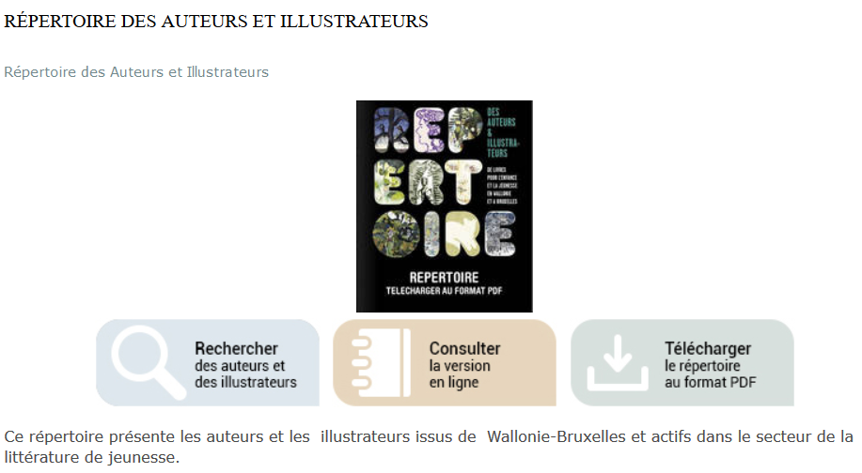
Il est encore possible d’inviter un auteur en classe :
http://www.promotiondeslettres.cfwb.be/index.php?id=1373

Intérêt pédagogique | La connaissance de l’auteur, de l’illustrateur, de la maison d’édition… fait partie d’une culture lettrée. Lorsque les enfants sont amenés à aborder plusieurs ouvrages d’un même auteur, ils ont l’occasion de découvrir la notion de style.  N’hésitez pas à utiliser les catalogues d’éditeurs, les notices bibliographiques diverses que vous pourrez trouver. Tous ces éléments permettent de mieux découvrir un auteur, ses choix d’écriture ou d’illustration, les thématiques qu’il privilégie…  Ainsi, une comparaison entre différents ouvrages d’un même auteur permet souvent de mettre en évidence des constances.  Qui est Françoise Rogier ?  https://www.babelio.com/auteur/Francoise-Rogier/245992  « Diplômée en communication graphique de l’École nationale supérieure des arts visuels (ENSAV) de La Cambre, Françoise Rogier est graphiste et illustratrice.  Elle a travaillé durant plus de quinze ans dans le graphisme et le packaging et s’oriente ensuite vers sa première passion : l’illustration jeunesse.  En 2010, elle suit des cours chez Kitty Crowther et Dominique Maes.  Lauréate d'un concours organisé par la revue Hors-cadres, elle voit son premier album, "C'est pour mieux te manger", publié en 2012. Cet album lui vaudra aussi le Prix Québec-Wallonie-Bruxelles en 2013.  Depuis sont parus "Les contes de A à Z" (2014) et "Un tour de cochons" (2015) publiés par la maison d'édition belge A pas de loups. Elle a aussi illustré l'album de Marleen Cappellemans , "Étrange safari au musée de Tervueren" (2016).  Après une première collaboration avec Clémence Sabbagh pour « rose cochon », elle publie l’album « La bonne place » (2019).  Elle vit à Bruxelles. Son site : http://zouzoune.ultra-book.com/»  -Son titre « Picoti, tous partis » qui avait été offert aux enfants entrant à l’école maternelle dans le cadre du Plan Lecture de la FWB en 2017-2018 et 2018-2019 est maintenant disponible pour tous aux éditions « À pas de loups ».
Sujet | Préparation de la venue d’un auteur en classe : Françoise Rogier : approche des stratégies de lecture et des particularités du texte lors de la découverte de ses ouvrages.
Objectifs | -À partir de la comparaison entre plusieurs livres de cette autrice, repérer quelques constances permettant de décrire son style.  -Découvrir des particularités du texte et mettre en œuvre des stratégies pour mieux comprendre les histoires de Françoise Rogier.
Consignes / tâches | -Découvrir les livres mis à disposition.  -Travail spécifique de certaines stratégies et particularités du texte (voir fiches ci-jointes).  -Préparer concrètement la venue de l’autrice-illustratrice : quelles questions souhaitons-nous lui poser concernant son travail ? La compréhension de certains récits en particulier ? Etc.
Matériel | -Les albums de Françoise Rogier.  -Les documents remis aux enfants (cf. exemples ci-dessous).

Les albums de Françoise Rogier (en tant qu’autrice-illustratrice ou illustratrice) :
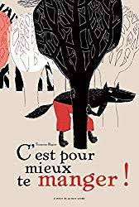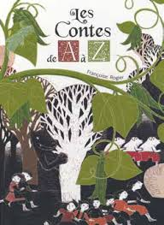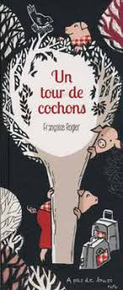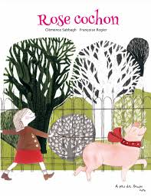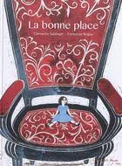
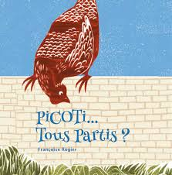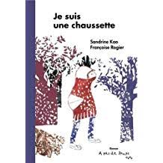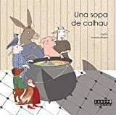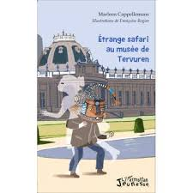
Pour une meilleure compréhension des récits de Françoise Rogier : le travail spécifique de certaines stratégies et particularités du texte (exemples en P1 et M3).
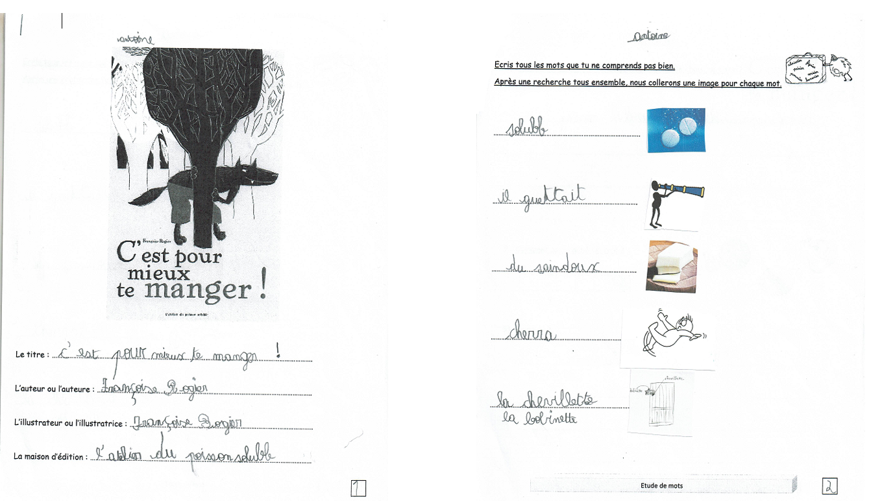

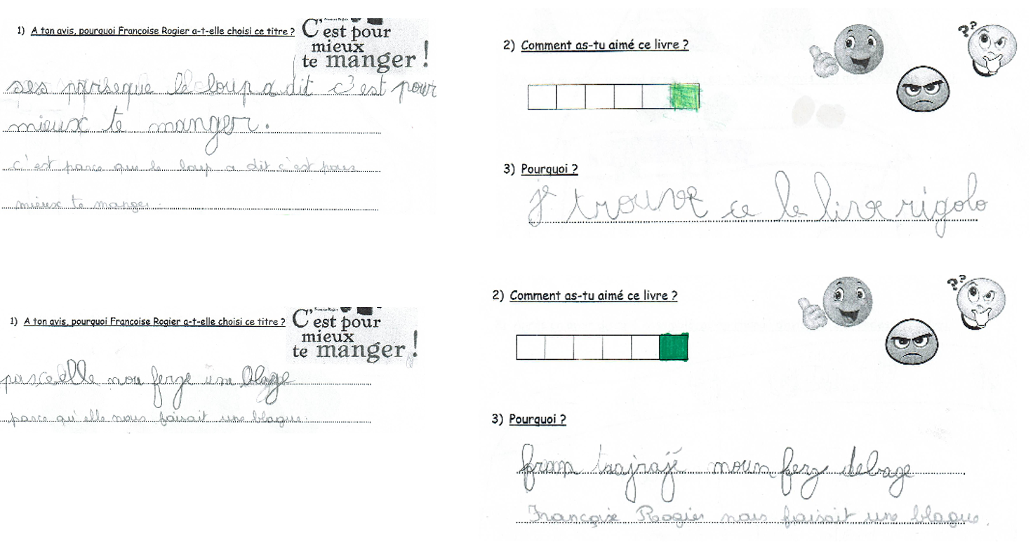

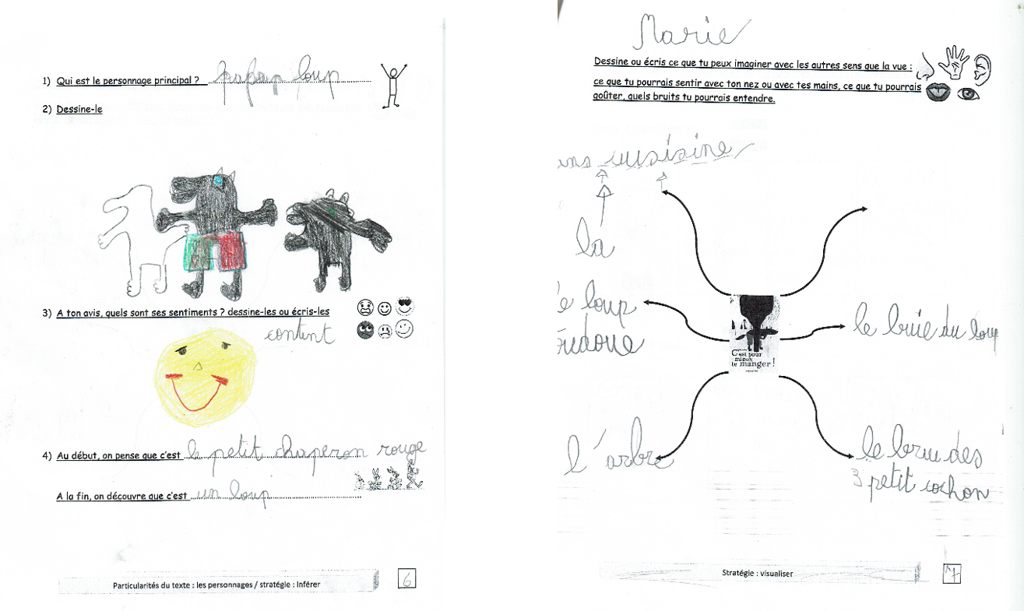

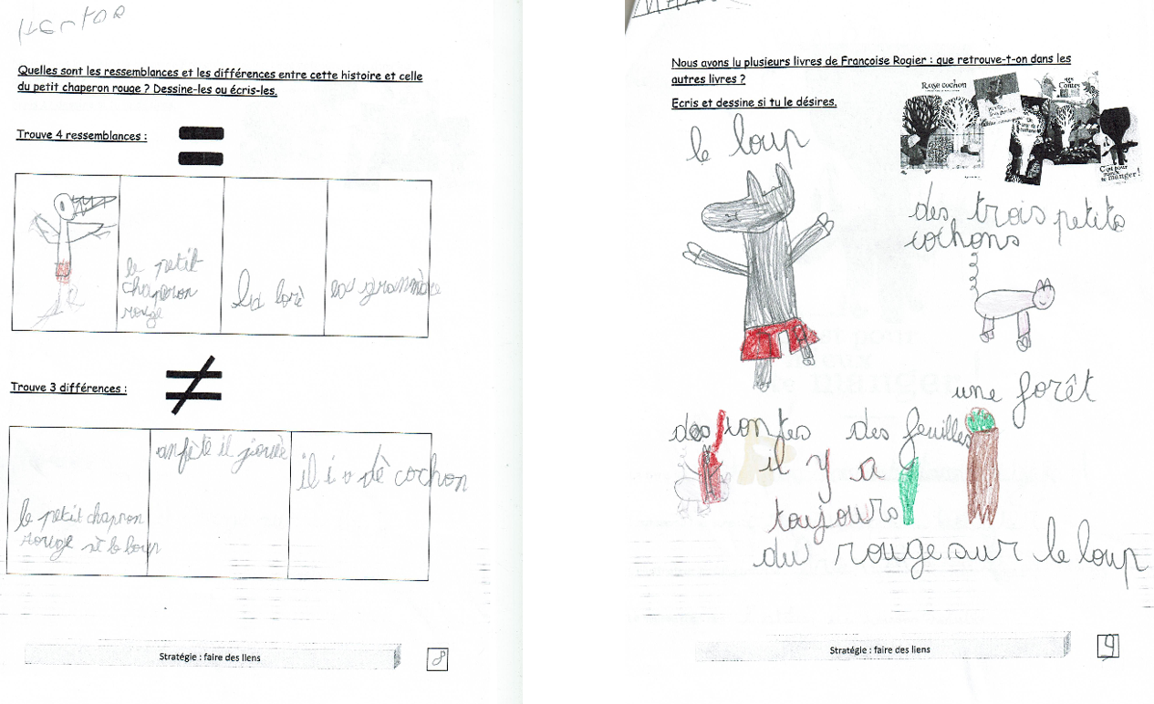
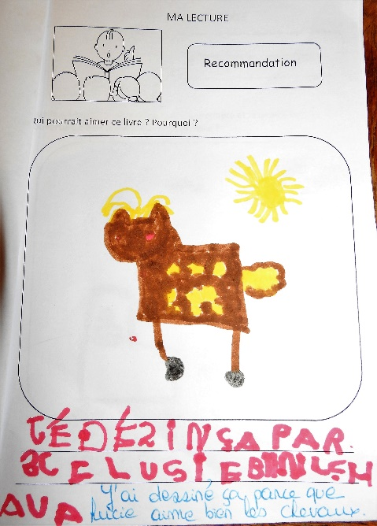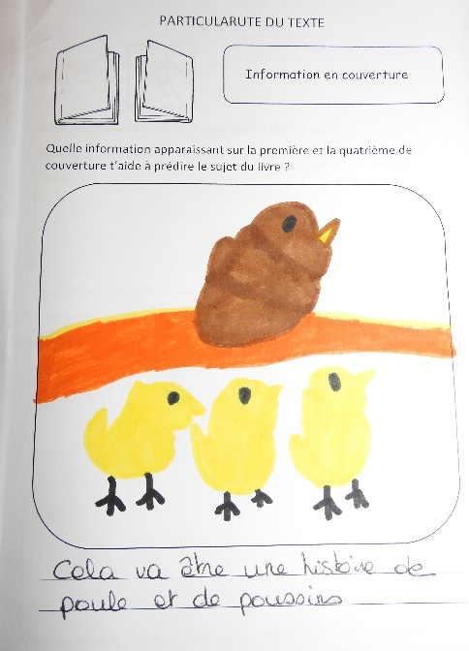
Une visite de Françoise Rogier à l’école Sainte-Marguerite de Bouge…
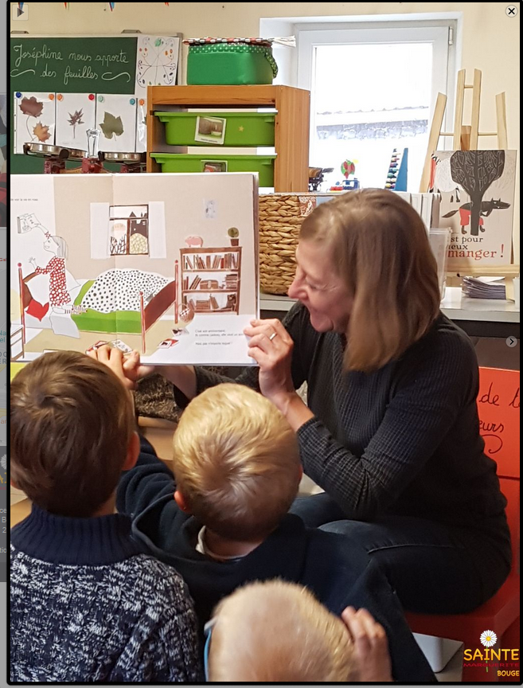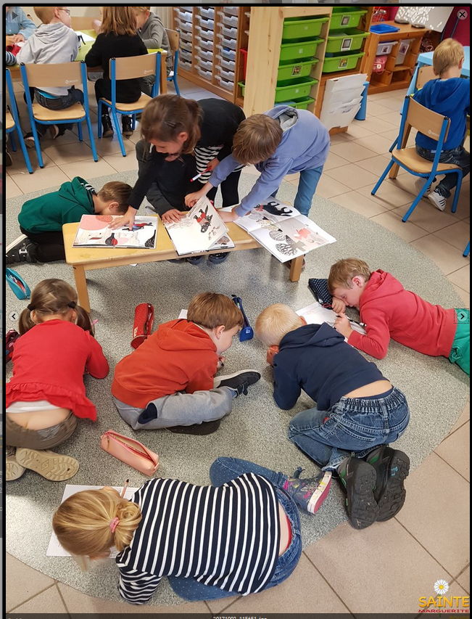
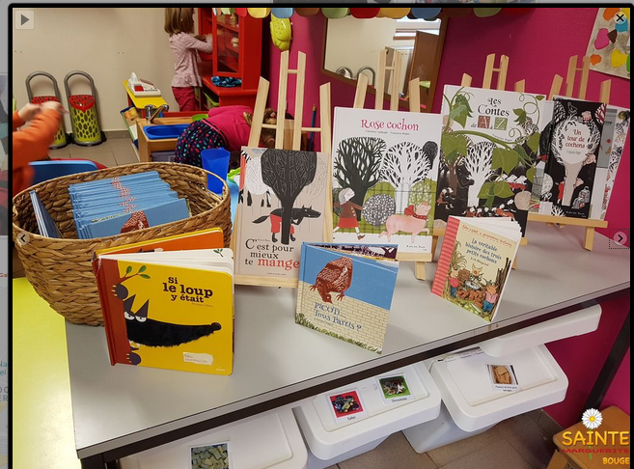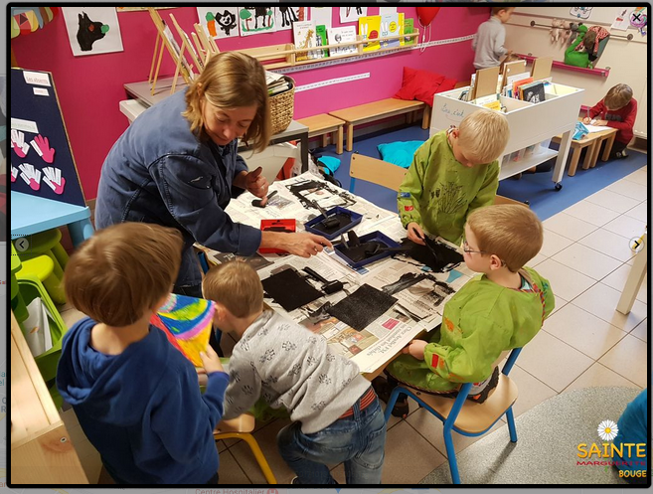
Documents synthèses pour les enseignants.
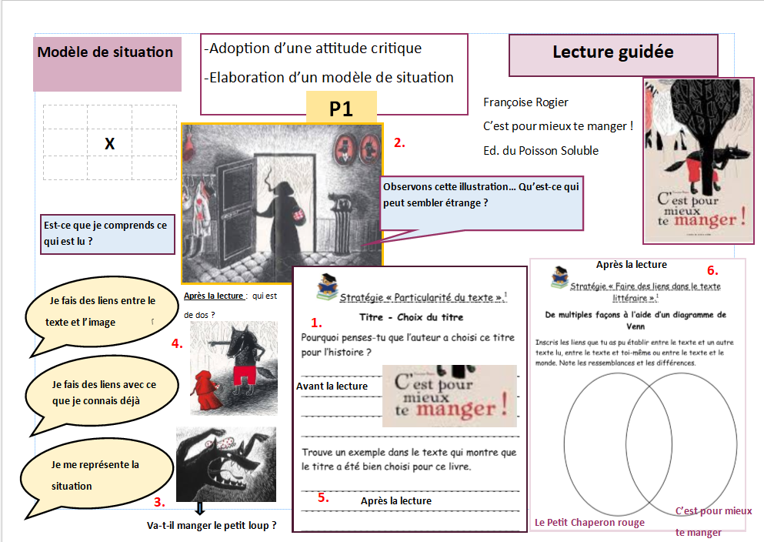

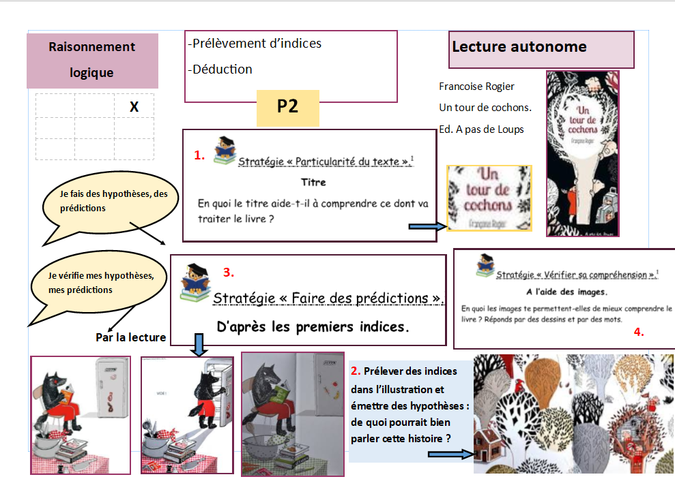
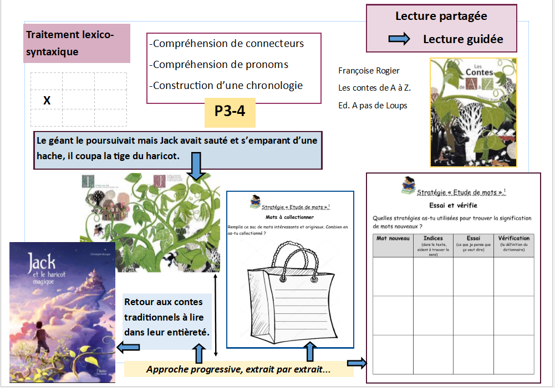

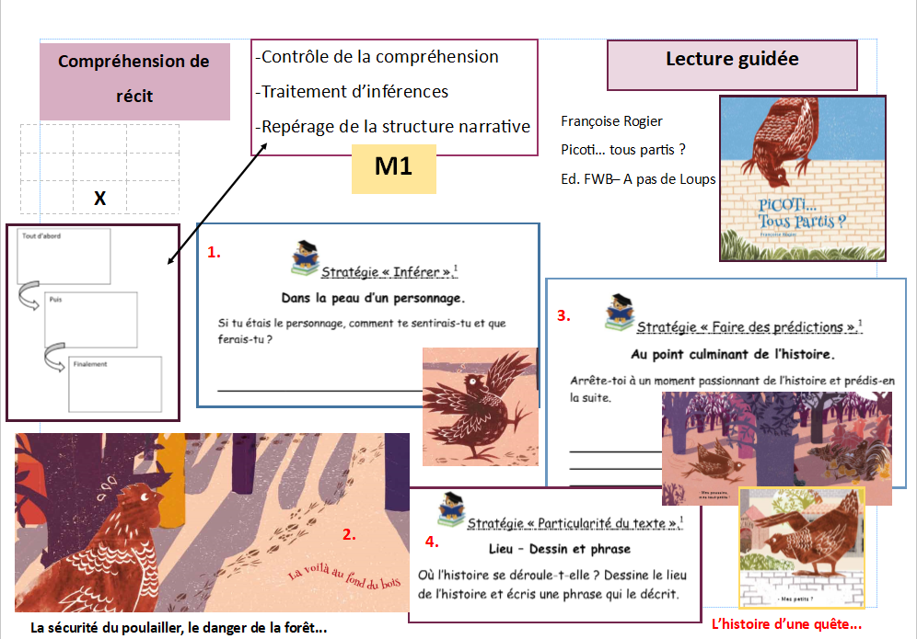

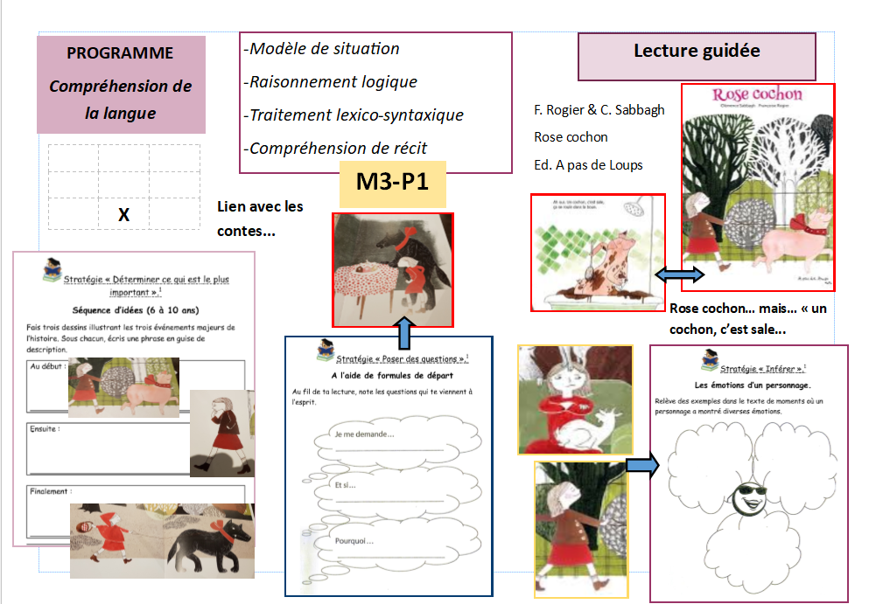

Pour aller plus loin…
-Portrait de Françoise Rogier dans la revue Libbylit de mars-avril-mai 2018 :
https://fr.calameo.com/read/002606602a7d6bdcbf940
-Un dossier pédagogique réalisé à partir de « Picoti, tous partis » :
http://docplayer.fr/74787594-Il-etait-une-fois-picoti-des-pistes-d-exploitation.html
-Une vidéo réalisée à partir de « Picoti, tous partis » :
https://vimeo.com/266651184

